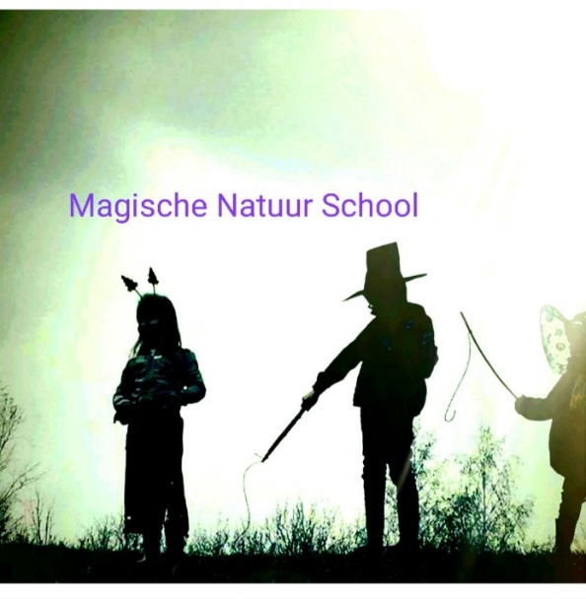
De magische natuurschool is een missie van Els Dikmans die vanaf 2015 haar bedrijf Uitvogelen startte en onbewust naar dit programma toe heeft gewerkt. Alles komt voor haar hierin samen.
Grofweg is de magische natuurschool onder te verdelen in 3 onderdelen, die naadloos aansluiten.
Schematisch hier weergegeven;
Magische; Natuurschool; School;
Mindful | Naar buiten | Spelenderwijs
Meditatie | eigen plek in de  natuur maken | op creatieve wijze je  gevoel verwerken
Zintuigen | Leren over bomen en planten | Natuurspel, leren samenwerken.  Maar ook soms alleen zijn.
Stilte ervaren | Liefde voor de natuur ontwikkelen | Zelf onderzoeken, ontdekken
Voelen | Verwonderen | Leren vanuit eigen impuls
Droomreis | aarden | avontuurlijk

M N en S
Mocht 1 van deze 3 ‘poten’ wegvallen, bijvoorbeeld –natuur- omdat het heel slecht weer is, dan zijn er nog 2 ‘poten ‘. We kunnen binnen ook een mindfull oefening met creatieve verwerking doen.
Hoe ziet dit eruit in het onderwijs?
Luchtige, speelse workshops a.d.h.v. een thema (bijv. giga groen) die verwondering brengen en zelf laat ervaren. In een bos, een groene strook bij de school of op het schoolplein en soms in de gymzaal. Trajecten van meerdere weken, zodat we meer de diepte in kunnen en alles beter kan beklijven.

Wat willen jullie bereiken?
Kinderen bij zichzelf te brengen van hoofd naar hart.
Liefde voor zichzelf en de natuur ontwikkelen door zelf dingen te laten ervaren.
Kinderen ont prikkelen en verwonderen.

Met welke vragen zijn jullie bezig binnen jullie werk?
Hoe komt een kind het beste tot zijn recht.

Missie
Elk kind in Nederland de magie van de natuur laten ervaren.

Visie
Scholen zouden creativiteit, mindfulness en natuur als verplichte vakken mogen opnemen.
Een kind is van nature nieuwsgierig en leergierig, het is aan ons volwassene, de leeromgeving zo in te richten dat er een natuurlijk impuls komt vanuit het kind zelf. Natuur is zo’n plek waar ervarend geleerd kan worden, kinderen hun energie kwijt kunnen, met beide voeten op de (echte) aarde.

Kerndoelen
mens/samenleving: 34
natuur: 39,40 en 41
kunst/cultuur: 54,55,56
beweging: 57, 58

Duur
Het lijkt mij wenselijk een periode tussen 2 vakanties te nemen, circa 6 weken.
Een vast dagdeel, bijvoorbeeld dinsdagmiddag gaat een klas met docent en de magische natuurschool het bos of andere groenvoorziening in.

Tarieven
In overleg, ter indicatie het tarief is € 60,00 per uur.
Dit is exclusief reiskosten, materialen en voorbereidingstijd.
Slechts een paar weken, enkele uren dan wordt er een tarief a € 75, 00 per uur gerekend, alles inclusief.
Graag ga ik in gesprek om het op maat voor jullie te maken.

Uitbreiding is zeker mogelijk, te denken aan:
- Filosoferen met kinderen
- Drama (toneelspel)
- Kinderyoga
- Dansen, zingen, moppen tappen
- Natuurparade
- Fantasie stimuleren
- Een tastbare herinnering, om ook later thuis te ankeren.

Bijvoorbeeld de kinderen bouwen een huisje voor natuurwezens in de natuur.
Zo werken ze aan hun eigen plek, eigenheid, fantasie en creativiteit.
Daarna mogen ze wegen naar elkaar aanleggen, leren hoe je je verbind met de ander.
Het gezamenlijke “plein” hier wordt duidelijk wie de leiding neemt, dit als op een natuurlijke manier. Degene die dit anders voelt, kan weglopen er is letterlijk ruimte voor!
De magische natuur school is in ontwikkeling, mist u iets, laat het mij weten.Dank u voor u interesse in de Magische Natuur School.

Els Dikmans
www.uitvogelen.com

